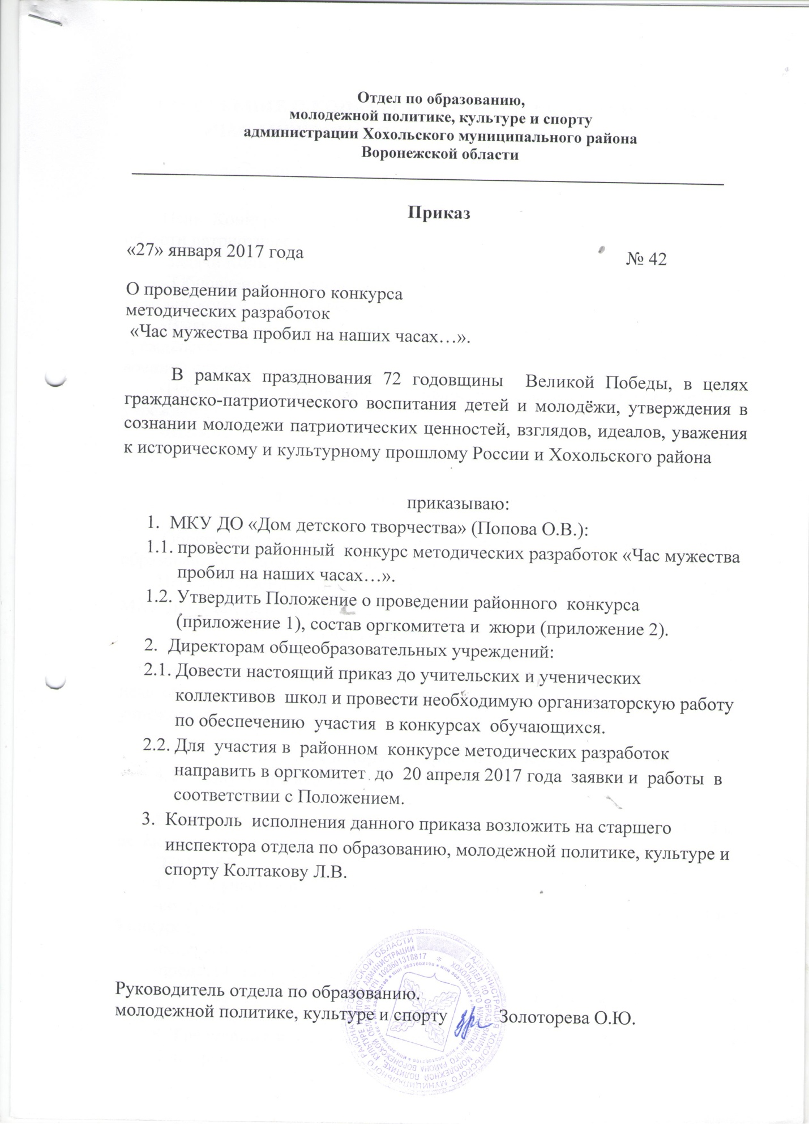

Приложение № 1

ПОЛОЖЕНИЕ О КОНКУРСЕ методических разработок

«Час мужества пробил на наших часах…»

- Общие положения

Цель Конкурса: активизация работы образовательных учреждений в области патриотического воспитания детей.
Задачи Конкурса:
- Обновление содержания дополнительного образования детей в области гражданского и патриотического воспитания.
-Выявление инновационных форм и методов работы, направленной на гражданское и патриотическое воспитание молодежи и подготовку ее к военной службе.
-Повышение творческой активности педагогов образовательных учреждений.
-Выявление и представлению лучшего опыта работы в данном направлении.

- Организация и проведение Конкурса

Общее руководство подготовкой Конкурса осуществляет отдел по образованию, молодежной политике, культуре и спорту.
Непосредственное проведение районного этапа Конкурса возлагается на МКУ ДО «Дом детского творчества».
3. Участники конкурса
На Конкурс принимаются материалы тематических вечеров педагогических работников и педагогических коллективов образовательных учреждений.
4. Время и порядок проведения Конкурса
4.1. Конкурс проводится с 31 января 2017 года по20 апреля 2017 года.

Работы и принимаются до 20 апреля 2017 года в МКУ ДО «Дом детского творчества»
Т.41-6-65
4.2. Для участия в Конкурсе не принимаются работы в случаях, если:
-содержание представленной работы не соответствует тематике Конкурса;
-содержание конкурсных работ не соответствует требованиям Конкурса;
-представленная работа получала одно из призовых мест на данном или других конкурсах муниципального или областного уровня, проведенных в текущем или предыдущем годах.
5. Требования к оформлению конкурсных материалов
Конкурсная работа должна иметь титульный лист.
На титульном листе указываются полностью: номинация, название конкурсного материала, автор или авторский коллектив (фамилия, имя, отчество, место работы, должность, адрес, телефон автора или авторского коллектива).
Материал должен быть представлен в формате Word for Windows /печатном виде/ и на электронном носителе (диске или флэш-накопителе)
в формате Word for Windows, интервал полуторный, шрифт Times New Roman 14.
Жюри оставляет за собой право отклонить от рассмотрения материалы, оформленные с нарушениями данных требований.

6. Подведение итогов и награждение.
6.1. Победителям и призерам Конкурса присуждаются дипломы за 1, 2, 3 место.

Приложение № 1

Состав оргкомитета районного конкурса творческих работ (декоративно-прикладное творчество).

- Попова О.В. – директор МКУ ДО «Дом детского творчества»;
- Закандыкина О.В. – методист МКУ ДО «Дом детского творчества»;
- Трепалина Л.В. – педагог МКУ ДО «Дом детского творчества»

Состав жюри районного конкурса творческих работ
(декоративно-прикладное творчество).

- Новоселова Н.А. – заместитель руководителя отдела по образованию, молодежной политике, культуре и спорту
- Колтакова Л.В. – старший инспектор отдела по образованию, молодежной политике, культуре и спорту;
- Попова О.В. – директор МКУ ДО «Дом детского творчества»;
- Бодякина Т.Н. – педагог – организатор МКУ «Центр развития образования»;
- Кожевникова Е.А. – методист МКУ ДО «Дом детского творчества»;

